Univerzita Palackého v Olomouci
Pedagogická fakulta

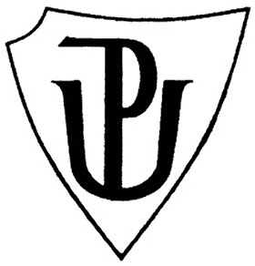

Seminární práce
(Didaktická pomůcka k výuce českého jazyka pro 3. – 5. ročník)

Vypracovala: Zuzana Czudková
Název předmětu: Didaktika mateřského jazyka
Obor: Učitelství pro 1. stupeň ZŠ
Školní rok: 2019/2020
Jméno vyučujícího: Mgr. Veronika Krejčí

Metodický list
Název činnosti: Sluníčkové pády
Učivo: Pády
Ročník: 3.
Popis činnosti:
Žákům budou rozdány paprsky, na kterých jsou napsána slova s předložkami. Vyučující na tabuli pomocí magnetu připevní sluníčka, na kterých je napsáno, který pád bude obsahovat (v případě, že nemá magnety, může sluníčka rozložit na zem). Žáci postupně chodí k tabuli a připevňují svůj paprsek k danému pádu pomocí gumy. Paprsky po společné kontrole můžeme sundat, zamíchat a znovu rozdat.
Druhá činnost:
Druhou alternativou činnosti hry by mohlo být například vymýšlení různých vět obsahujících tato slovní spojení. Po přilepení paprsku ke sluníčku by žák zůstal u tabule a vyslovil by danou větu.
Fotografie:

